Heri Hospital. Brev til støttemedlemmer foråret 2018.
Vi er kommet hjem fra Tanzania d. 22.3 efter et ophold på 2½ måned på Heri Hospital.
Hvis du ønsker fradrag for gaver i skat så husk at meddele os dit CPR.nr.
Vores kasserer Gertie Baungaards nye e-mail adresse er: gertiegorzelak@icloud.com Gavebeløb indsættes på konto i Skjern Bank 7780 1409622
Har du ikke nået at betale dit kontingent for 2018 som er på 100kr. årligt, kan det stadig nås, det indsættes på konto i Skjern Bank 7780 1257930

Næste generalforsamling vil blive holdt d. 21.6 på Tønder Apotek kl. 19,30

Ny Vandboring på Heri.

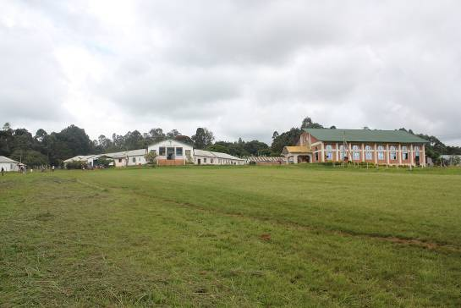
I maj 2017 ankom Donald Reed fra Texas til Heri med sit afrikanske/amerikanske boreteam og alle sine maskiner. Tørketiden 2016 havde været forfærdelig med stor vandmangel til følge, og derfor havde hospitalsledelsen henvendt sig gang på gang til ham, mens han var i Tanzania, for at han skulle komme, som han tidligere havde lovet os. Endelig kom de, og først forsøgte de at skaffe yderligere vand fra boringen neden for kirken (foretaget for 2 år siden) dog uden positivt resultat, herefter forsøgte man ved siden af volunteers house, og her gik det bedre. 45 meter nede var der rigeligt vand og en pumpe blev etableret. Begge de fungerende boringers vand blev analyseret og det var helt rent. I tørketiden august, september og oktober 2017 havde hospitalet for første gang i mange år ingen vandmangel. Vores støtteforening har af de donerede midler betalt for udgifterne til boringerne, og det drejede sig om et ret stort beløb. Men alle på hospitalet var glade for den rigelige vandforsyning.

Ny føde, barsels og akut afdeling.

Bygningen som påbegyndtes i 2016/17 var nu kommet under tag, men det sidste halve år var hospitalet løbet tør for penge. Foreningen overførte straks 10 000 USD ( ca.63 000 kr.) til byggekontoen, og vi var så oppe på at have betalt i alt 350 000 kr. til denne bygning. Bygningen mangler gulve, loft, døre, vinduer, elektriske og sanitære installationer. Der skete dog intet, da vi var der, fordi ledelsen ønskede hospitalets lille lastbil repareret først for at spare på transport-udgifterne til materialer. Reservedelene til lastbilen skulle hentes langvejs fra, og bilen blev først køreklar kort før vi rejste hjem. Vi forventer at byggeriet er kommet i gang nu, og der manglede 30 000 USD for at færdiggøre bygningen, de 10 000 havde vi jo tilvejebragt. Vi håber foreningen får nogle gaver, så vi snart kan se denne bygning færdig. Den er hårdt tiltrængt til fornyelse af behandlings kapacitet på hospitalet. Der har i foråret 2018 været en indsamling i de omkringliggende kirker, og det gav godt 3000 kr. så mange bække små….

Gæster fra Danmark.

Vi ventede besøg af Knud Løkkegaard, som gennem sit arbejde i Lions Klubber havde tilvejebragt pengene til det store solcelleanlæg, som hospitalet havde fået foræret i 2017. Han ankom d. 28.2 med sin hustru Mona fra Danmark for at inspicere anlægget og officielt overdrage det til hospitalet. Anlægget leverer stabilt strøm til hele hospitalet og tandklinikken, hvilket er vigtigt for ikke at ødelægge de dyre elektriske apparater på hospitalet, men solcellerne leverer ikke strøm til personalebygningerne. D. 2. marts overdrog Knud Løkkegaard ved en lille højtidelighed anlægget til hospitalet, Der kom flere gæster også myndighedspersoner, der så solcelleanlægget, resten af hospitalet og tandklinikken. Alle var imponerede, også Knud Løkkegaard som senere i en mail takkede for opholdet og fortalte om det gode indtryk han havde taget med derfra.
Især i perioder med lidt sol (regntiden) suppleres elforsyningen fra det allerede eksisterende hydroelektriske anlæg, dette anlæg leverer ikke en stabil strømstyrke. Vi arbejder hårdt i vores forening på at skaffe midler til at forbedre reguleringen af elektriciteten fra vandkraftværket. Det er beregnet til at koster 150.000 kr. ADRA Danmark har allerede givet halvdelen af beløbet og forventer at foreningen skaffer den anden halvdel. Vi har søgt flere fonde om hjælp.

Skolebørn.
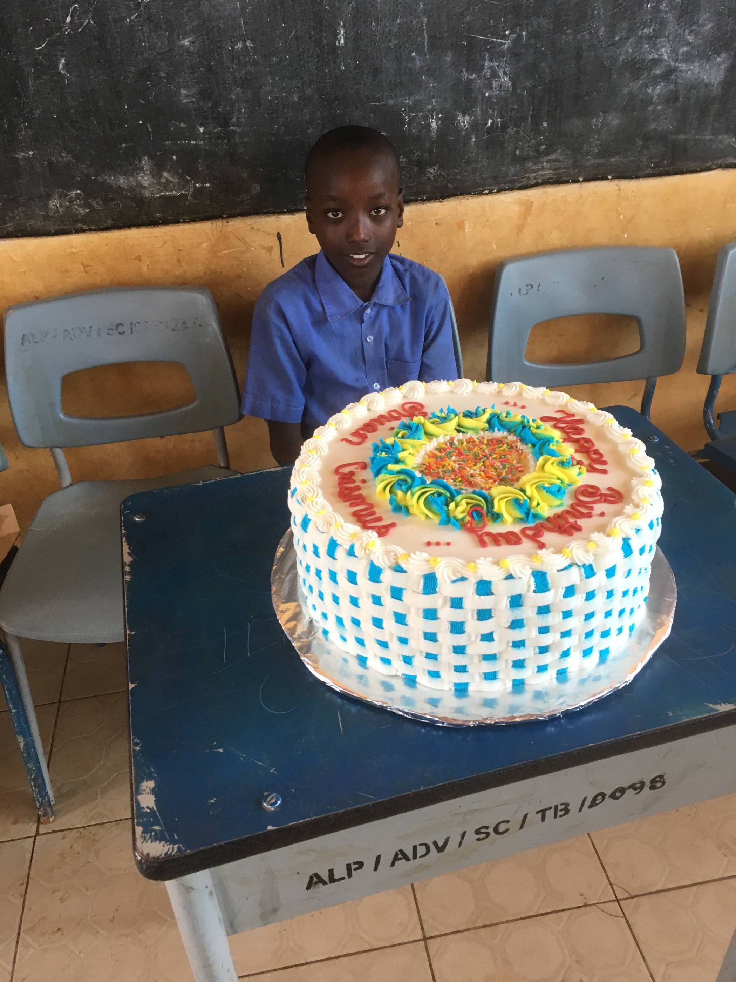
På Alpha School i Kigoma har vi 3 kostelever, som støttes af vores forening. Et par forældreløse drenge Krian og Baraka samt 15 årige Dorkas med kun et ben. Krian havde fødselsdag, mens vi var der, og vi fejrede den med ham, hans klasse og store broder. Han fik en fin kage og sodavand til alle kammeraterne. Drengene klarer sig rigtig godt i skolen, mens Dorkas går i 7.klasse, men hun skal ikke fortsætte med studier, men derimod efter eget ønske i gang med en skrædder uddannelse.
Sago som vi har fulgt siden han mistede det ene ben i 2009 på grund af slangebid går på en god secondary school i Arusha . Han er lige begyndt i januar 2018 og er faldet godt til. Ifølge skolen klarer han sig godt, hvad han også gjorde i primary School. Han vil gerne være læge, fortalte han os, da vi besøgte ham.

Container.
Containeren blev afsendt sidst i november 2017. Den ankom til havnen i Dar es Salaam den 18. januar. Først godt en måned senere ankom den til hospitalet. Den 15.februar deltog Morten i inspektionen af containeren, som forløb uden anmærkninge,r men efterfølgende krævede toldvæsenet 6 mill. Tsh. (ca. 18.000 kr.) ekstra udover de 3millioner vi allerede havde betalt. Ved hjælp af vore kontakter derude overtalte vi dem til at holde fast ved det allerede betalte beløb. Den dyre transport med lastbilen fra havnen til Heris nærliggende landsby Munanilla, kostede som tidligere år 6,5mill. Tsh. Vores egen lille lastbil var stadig i stykker, og vi måtte hyre en mindre lastbil til at køre indholdet ned til hospitalet i flere ture. Problemet er, at vejen til hospitalet er for smal til at klare den store lastbil med containeren på. Så løb der yderligere godt 1 mill. Ths. på regningen. Vi har regnet ud, at de totale omkostninger for udgifterne i Tanzania løb op i 50 000 danske kroner. Var det for dyrt? Nej, ikke når vi ser hvad hospitalet fik: 12 nyere brugte senge som reguleres elektrisk og tilsvarende 30 nyere madrasser, så en del af hospitalets nuværende udslidte kan udskiftes. Desuden en hel tandklinik med alt udstyr og en lille smule overvågningsudstyr til ny opererede patienter. Computere, 2 bærbare og 6 stationære alt efterprøvet hjemmefra og i orden. Desuden var der meget sengelinned til hospitalet og masser af kliniktøj og uniformer. Alt sammen meget tiltrængt. Der var mange medicinske ting som sprøjter, handsker, både sterile og usterile, masser af forbindinger og plastre til skadebehandling. Vi havde også tøj og sko med foruden skoleborde og stole til sygeplejeskolen.

Tandklinik.
Det var dejligt at se klinikken i funktion. I november og december 2017 var tandlæge Ulla Bendt-sen fra Danmark på Heri Hospitalet og arbejdede sammen med Masano (dental assistent) på tandklinikken. Masano fortalte os, at han har været meget glad for at arbejde sammen med Ulla, og han har lært meget af hende. Jeg (Marianne) kunne se, at han lavede nogle meget grundige tandrensninger med fjernelse af store mængder tandsten, som mange patienter har derude. Han lavede pæne fyldninger, noget han ikke gjorde så godt sidste år. Klinikinventaret trængte til at få et eftersyn, den ene unit fungerede ikke, idet der manglede en reservedel, den havde Ulla taget med i kufferten. Der kom en dental teknikker fra Mwanza som ligger ca. 500 km fra hospitalet. Han reparerede unitten og et par andre ting, som ikke fungerede. Vi var med Masano på Alpha School i Kigoma hvor de forældreløse drenge, vi støtter går, her blev der undervist i, hvordan man holder tænderne sunde for at undgå tandsygdomme, og det gjorde Masano godt. Der kommer flere og flere patienter til klinikken for at få behandling, desværre kommer en del for sent, så det ender med tandudtrækning, hvilket Masano er rigtig god til. Det tager tid at ændre befolkningens holdning til tandbehandling. Det tager 3 år endnu inden Timothy, som vi betaler uddannelsen for til tandlæge på Filippinerne, er færdig. Det er en dyr uddannelse for foreningen, men det er vigtigt, at der kommer en tandlæge, som har den rigtige teoretiske baggrund. Vi arbejder på at lave en tandklinik i Kigoma i det dispensary, som er ved at blive bygget færdigt.

Sygeplejeskolen på Heri.
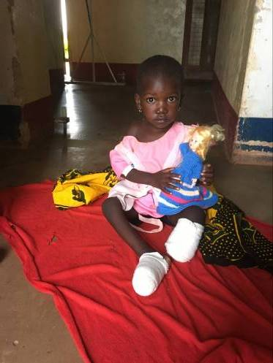
Uddannelsen er 2 årig. Regeringen vil nu ændre uddannelsen til at være 3 årig, de kalder det en diplomuddannelse. Sygeplejeskolen har indsendt en ansøgning om lov til at lave en treårig uddannelse, de opfylder nu alle kravene som kræves til uddannelsen, der er blandt andet ansat flere sygeplejelærere, men de venter på den endelige godkendelse fra regeringen. Foreningen støtter i øjeblikket 2 sygeplejestuderende, begge er andetårsstuderende.. Den ene støttes af Soroptimisterne i Ikast. Det koster over 7000 kr. i skolepenge pr år. Vi fik forespørgsler om at støtte flere, da der var nogle, som havde store problemer med at betale pengene. Vi valgte at supplere støtten til 3 elever. Den første var andetårs studerende. Familien havde klaret første års udgifter og betalt lidt af skolepengene til andet år. Hans broder, som var ham der betalte udgifterne, havde været ude for en motorcykelulykke og var stadig syg så han ikke kunne arbejde, og heller ikke betale mere. Den anden elev er førsteårsstuderende. Han er forældreløs, men familien havde samlet ind og betalt næsten halvdelen af skolepengene, foreningen har betalt resten for i år, men har ikke lovet at betale skolepengene for næste år med mindre, vi har penge nok på vores konto. Den tredje er første års studerende. Han kom til skolen 3 dage efter at hans far var død. Familien havde betalt lidt under 1/3 af skolepengene. Efter ½ år på skolen ringede moderen til ham og sagde, at hun ikke kunne skaffe flere penge, og at hun selv var syg (har hepatitis) og bad drengen afbryde skolegangen og komme hjem og hjælpe hende. Drengen var meget deprimeret og gik hele tiden for sig selv. Dr. Ines kone, som underviser på sygeplejeskolen, havde medlidenhed med ham, og kom til os og sagde, at de ville betale halvdelen af de resterende skolepenge, hvis vores forening ville betale den anden halvdel. Det har vi så gjort, og vi har endda tilbudt, at moderen kunne komme til Heri og få behandling, og at vores forening ville betale regningen. Hun kom ikke, og det sidste vi hørte var, at en onkel havde hentet moderen og taget hende med til sit hjem, om hun har fået behandling, ved vi ikke. Drengen fortsætter skolen, og det at han får en uddannelse er også den eneste måde, hvorpå han kan hjælpe familien.

Fattige hospitalspatienter.
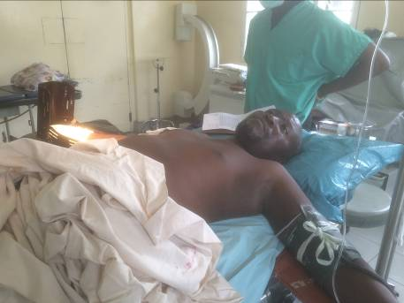
Heri er et privathospital, men det eneste hospital i hele Kigoma området, som har ansat en velud-dannet kirurg. Han hedder dr, Ine og er fra Nigeria. I flere tilfælde ser vi, hvor patienterne har været indlagt på andre hospitaler i regionen, og at de enten ikke har fået den rigtige behandling eller slet ikke har fået nogen behandling. Det kan f. eks. Betyde, at patienten skal have en amputation af en hånd eller et ben, hvor den rigtige behandling i tide kunn e have reddet patientens legemsdel. Da befolkningen er meget fattige, kniber det nogle gange med at betale hospitalsregningen. De syge foretager gerne indsamling i familien, hos naboer og i kirken, de er knyttet til. Det er vigtigt, at patienterne betaler noget selv. Vores forening har hjulpet 3 hospitals-patienter, mens vi har opholdt os på Heri bl. a. igennem Knud Løkkegaard, som fra Lions klubber i Danmark har skaffet penge til fattige patienters behandling på hospitalet, men også andre medlemmer har været med til at betale
1. Patient. En mand 44 år med 9 børn. Han er håndværker (murer og tømrer) har klaret at forsørge familien i alle årene også med skolepenge til de ældste af børnene. Han kørte i en offentlig bus med 11 passager, der kørte galt. 3 passagerer døde, 3 kom til skade. Han blev bragt til regerings-hospitalet, efter 3 dage kom han til Heri, men for sent til at hans hånd kunne reddes, den blev amputeret. Desuden havde han et åbent benbrud og et sår, som gik helt ind til lungen. Han har betalt en del af hospitalsregningen selv, og foreningen har betalt resten med hjælp fra Lions.
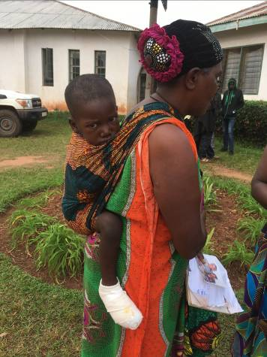
2. Patient. 8 årig pige som er nr. 6 af 8 søskende. Far og mor er skilt, far blev tilkaldt og betalte lidt af hospitalsregningen. Pigen faldt ned fra et træ og brækkede det ene ben d.12.12.2017. Blev indlagt på det offentlige hospital, hvor lårbenet groede skævt sammen. Den 3/2 blev hun indlagt på Heri, blev opereret og benet sat rigtigt sammen. Hospitalsregningen blev betalt fra Danmark.
3. patient.3 årig pige, blev indlagt sammen med sin bedstemor 10.01.2018. Forældrene bor 400 km fra Heri, bedstemoderen bor i nærheden af Heri. Sygdomshistorien begyndte med at pigen mistede følesansen i fødderne i begyndelsen af december 2017. Derefter udvikledes der gangræn i begge fødder, og det begyndte at brede sig til højre ben under knæet. I slutningen af december brækkede nogle tæer på venstre fod, på det tidspunkt henvendte familien sig til Heri Hospitalets dispensary (satellit klinik) i Tabora, og de henviste patienten til Heri Hospitalet. Pigen havde ikke feber, og alle organer var normale. Der blev foretaget amputation af højre ben under knæet, venstre ben og fod kunne reddes. Man undres på sygehuset over sygehistorien, man har ikke set noget lignende før.

Tøjuddeling.

Igen i år havde vi nyt og brugt tøj samt sko med i containeren, tøj til børn og til voksne. Desværre har regeringen indført skat på importeret tøj og sko også selv om, det skal foræres væk til meget fattige mennesker. Vi delte tøj ud fra en kirke og fik hjælp af kirkens præst, som organiserede uddelingen. Det gik fantastisk godt. De havde lavet lister af de mest fattige i landsbyen uanset deres tilhørsforhold til kirken. Til stede var 3 kommunale landsbyledere, 2 soldater som skal hjælpe med at holde orden, og nogle embedsmænd fra kirken. Der skulle deles tøj ud til 250 mennesker. Uddelingen forløb fredeligt, og mange blev utrolig glade og taknemmelige over det, de fik. Vi giver også tøj til fattige hospitalspatienter, DR. Ines kone Yvonne hjælper med dette. Der er ofte flygtninge fra Burundi og Congo indlagt, og de har absolut intet, deres hospitalsophold bliver betalt af UNHCR.
Dette var de sidste nyheder fra Landsbyhospitalet Heri.
April 2018
Marianne & Morten Øster
